**Заполнение информации по товарам/работам/услугам с применением КТРУ ЕИС**

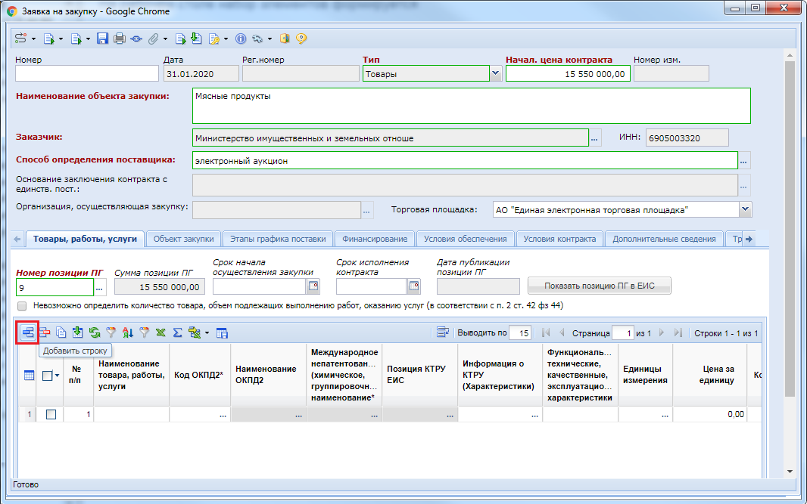

Рисунок 1. Заполнение вкладки «Товары, работы, услуги»

Во вкладке «**Товары, работы, услуги**» требуется заполнить сведения о предстоящей закупке. Для этого необходимо нажать кнопку  [**Добавить строку**] или **[Подгрузить]**  (*Рисунок 1*).

Если для заполнения сведений предполагается использовать КТРУ ЕИС, то необходимо дважды кликнуть по полю «**Информация о КТРУ (Характеристики)**». В открывшемся окне необходимо заполнить поле «**Код классификации продукции по ОКПД2**» путем выбора значения из справочника «**Номенклатура ОКПД2**» (*Рисунок 2*).

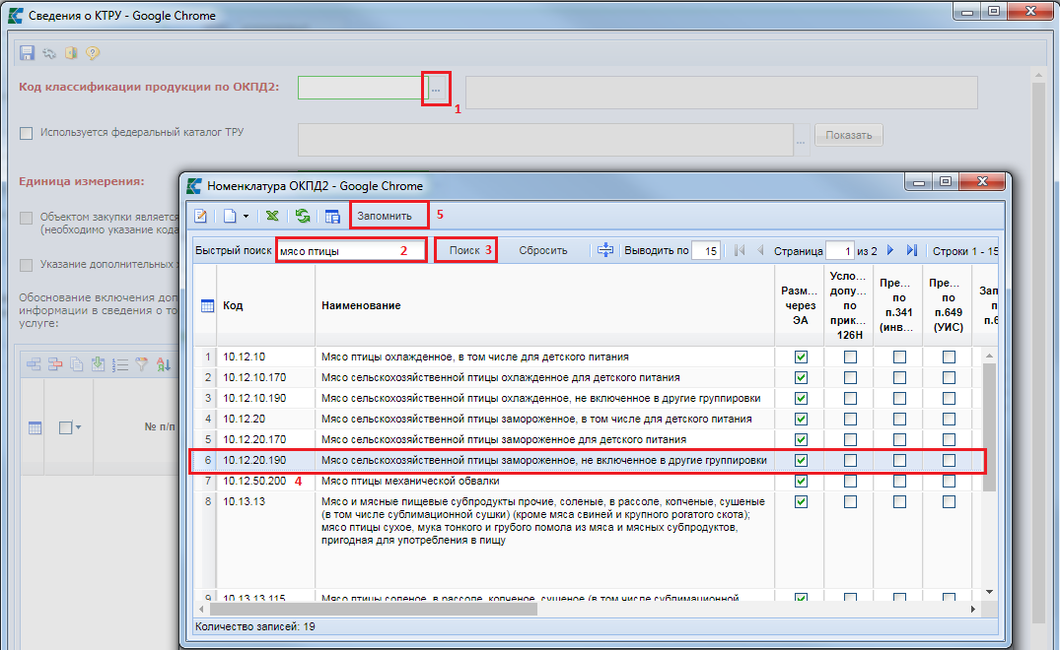

Рисунок 2. Выбор кода ОКПД в форме ввода сведений о КТРУ

Далее необходимо в экранной форме установить флаг «**Используется федеральный каталог ТРУ**». В поле «**Классификация по КТРУ**» нужно вызвать справочник позиций каталога ЕИС и выбрать необходимую запись (*Рисунок 3*).

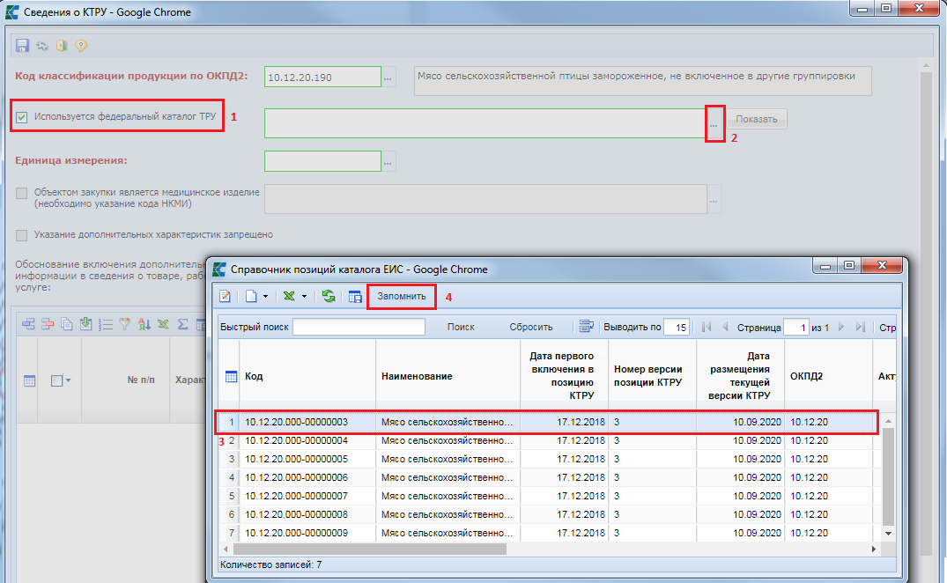

Рисунок 3. Выбор кода КТРУ из справочника

При наличии характеристик у выбранного КТРУ, данные о характеристиках автоматически заполнятся в таблицу с характеристиками (*Рисунок 5*).

При выборе позиции КТРУ, которое относится к медицинскому изделию, автоматически будет проставлен признак «**Объектом закупки является медицинское изделие (необходимо указание кода НКМИ)**» и указано наименование НКМИ по КТРУ. Если поле не заполнено, то необходимо выбрать значение из справочника «**Справочник НКМИ по КТРУ**» (Рисунок 4).

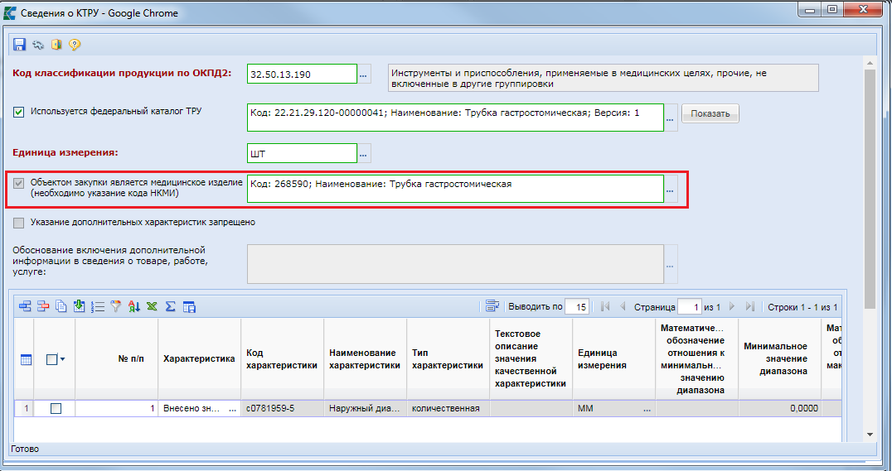

Рисунок 4. Позиция КТРУ по медицинскому изделию

**Если описание предмета предстоящей закупки предполагается без использования федерального каталога ТРУ (то есть в случаях если на закупку распространяются действия норм постановлений Правительства РФ), то в форме заявки (Рисунок 4.1) необходимо вручную заполнить поля «Наименование товара, работы, услуги» (1), «Код ОКПД2» (2), «Функциональные, технические, качественные, эксплуатационные характеристики» (3). При этом функциональные, технические, качественные, эксплуатационные характеристики необходимо прописывать строго указанные в характеристиках позиции КТРУ ЕИС.**

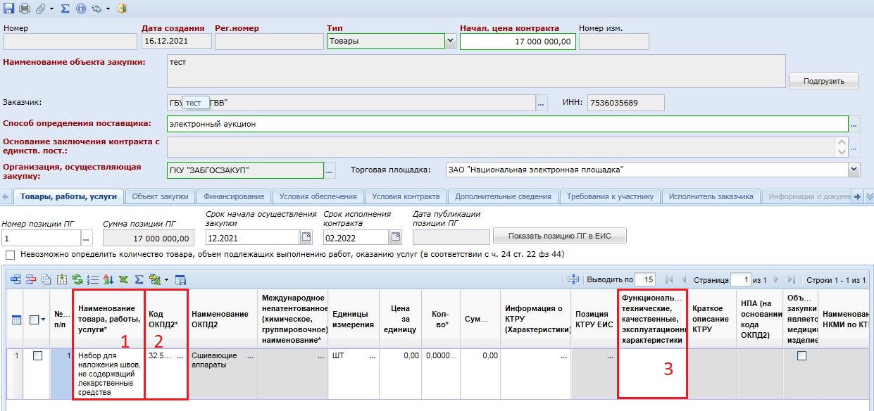

**Рисунок 4.1 Позиция по медицинскому изделию без КТРУ**

Если после выбора позиции КТРУ на форме «**Сведения о КТРУ**» в поле «**Указание дополнительных характеристик запрещено**» будет проставлена галочка, то для данной позиции КТРУ запрещено добавлять характеристики, введенные вручную. Кнопка  **[Добавить строку]** будет недоступна.

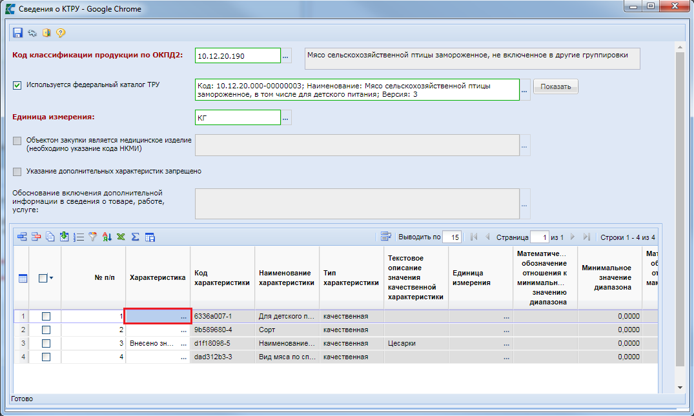

Рисунок 5. Таблица со значениями характеристик выбранного кода КТРУ

Для характеристик, имеющих вид «неизменяемая заказчиком», - значение характеристики заполняется в автоматическом режиме. Для характеристик, имеющих вид «изменяемая заказчиком с выбором одного значения», необходимо выбрать одно из доступных значений. Для этого надо дважды кликнуть мышью по полю «**Характеристика**» (*Рисунок 5*).

В открывшемся окне сведений о характеристике необходимо в поле «**Возможные значения характеристики**» выбрать значение из справочника «**Справочник значений характеристики**» (*Рисунок 6*).

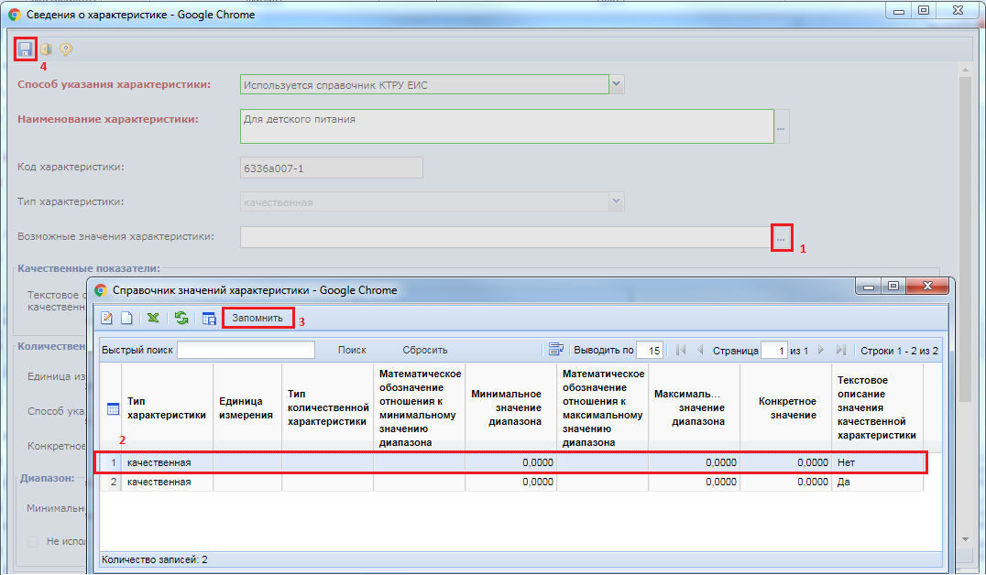

Рисунок 6. Справочник значений характеристики

После внесения всех необходимых характеристик следует сохранить сведения о КТРУ по кнопке  [**Сохранить**].

|  |  |
| --- | --- |
|  | При нажатии на кнопку  [**Пересчитать номера по порядку**] происходит пересчет по порядку в столбце «**№ п/п**». |

Данные в поле «**Наименование товара, работы, услуги**», «**Код ОКПД2**» заполняются автоматически, на основе данных, указанных при заполнении сведений о КТРУ (*Рисунок 7*). Поля «**Наименование товара, работы, услуги**» и «**Функциональные, технические, качественные эксплуатационные характеристики**», в случае использования сведений о КТРУ, не доступны для редактирования.

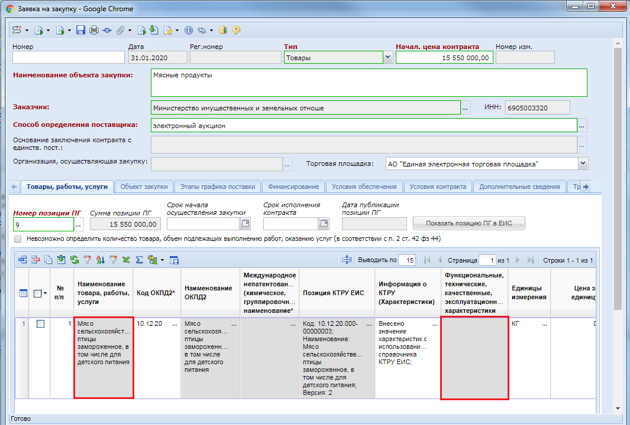

Рисунок 7. Данные о предмете закупки, заполненные на основе федерального каталога ТРУ

Если сведения о выбранном КТРУ необходимо изменить или добавить дополнительные характеристики, то для этого нужно дважды кликнуть по полю «**Информация о КТРУ (Характеристики)**». В открывшемся окне для добавления дополнительной характеристики, отсутствующей в справочнике характеристик, необходимо нажать кнопку  [**Добавить строку**] (*Рисунок 8*).

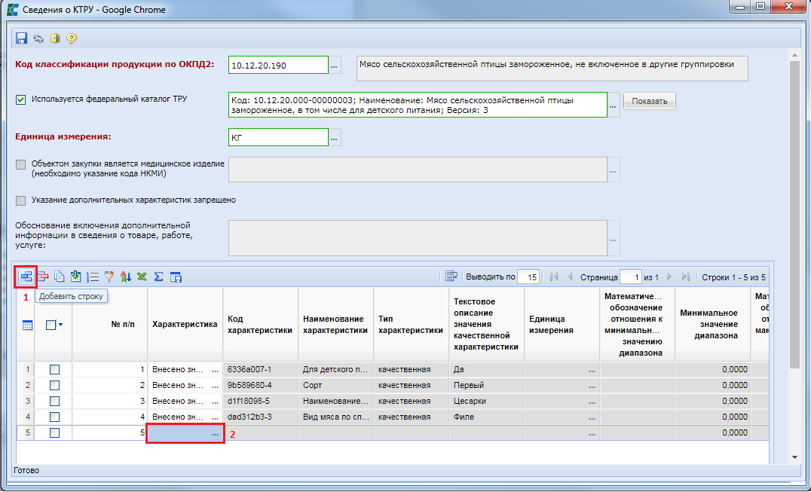

Рисунок 8. Включение дополнительной характеристики

В открывшемся окне «**Сведения о характеристике**» в поле «**Способ указания характеристики**» необходимо выбрать значение «Используется текстовая форма» (*Рисунок 9*).

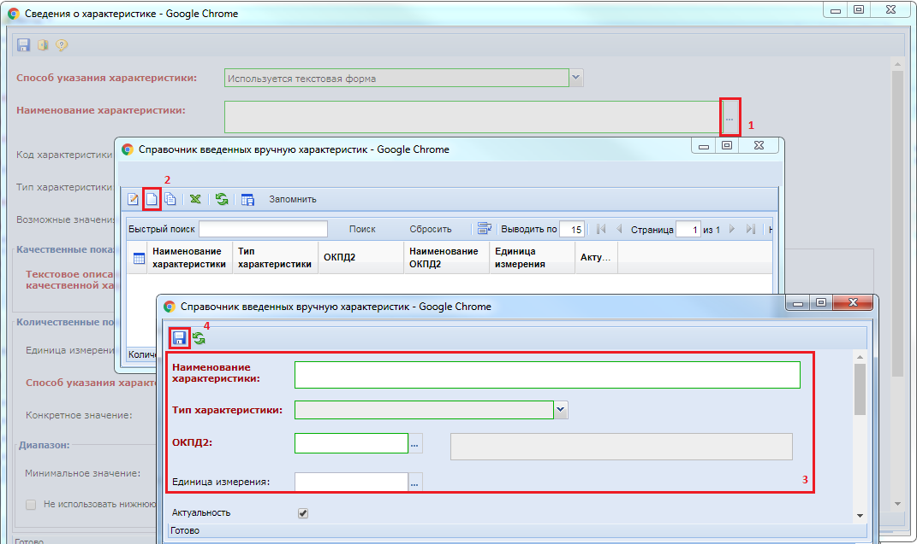

Рисунок 9. Создание новой характеристики

В поле «**Наименование характеристики**» требуется выбрать значение из Справочника введенных вручную значений. Если в списке нет необходимой характеристики, то для ее создания необходимо нажать на кнопку  [**Создать**].

В открывшейся форме «**Справочник введенных вручную характеристик**» надо заполнить наименование характеристики, выбрать тип характеристики, указать код ОКПД2, выбрать единицу измерения (заполняется только для количественной характеристики) и нажать кнопку  [**Сохранить**].

После успешного сохранения новой записи она будет доступна в Справочнике введенных вручную характеристик. Для обновления списка записей необходимо использовать кнопку  [**Обновить**]. Необходимо выбрать вновь созданное значение и нажать кнопку [**Запомнить**] (*Рисунок 10*).

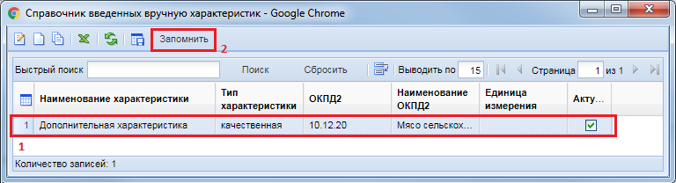

Рисунок 10. Справочник введенных вручную значений

Если была выбрана качественная характеристика, то в окне «**Сведения о характеристике**» необходимо заполнить поле «**Текстовое описание значения качественной характеристики**» (*Рисунок 11*).

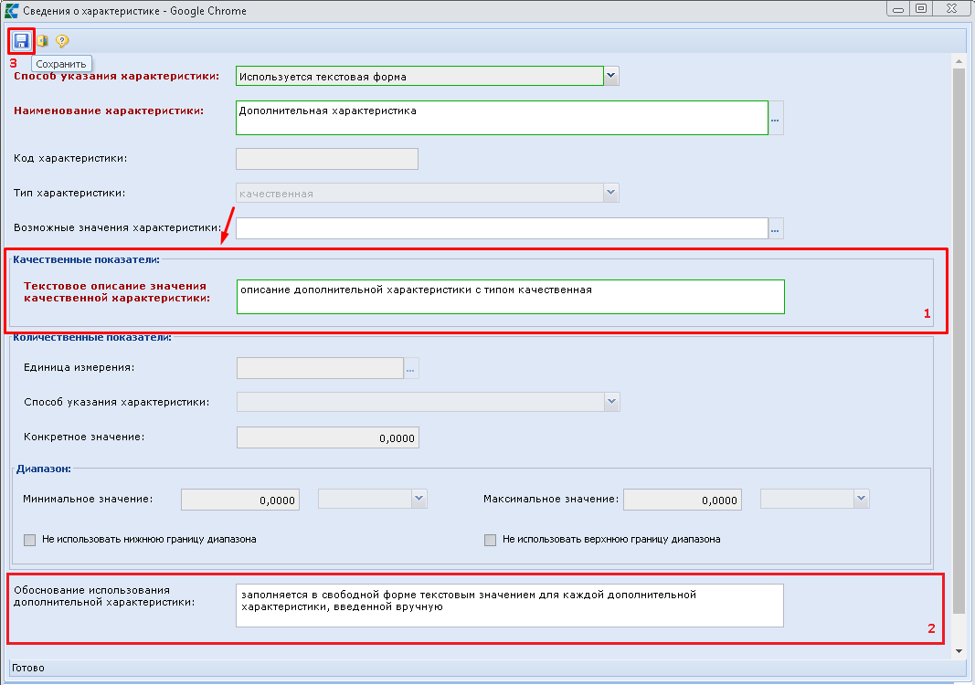

Рисунок 11. Описание качественной характеристики

В окне ввода сведений о характеристиках, вводимых вручную, дополнительно может быть доступно и обязательно для заполнения поле «**Обоснование использования дополнительной характеристики**». Видимость данного поля и обязательность его заполнения регулируются администраторами Системы каждого региона самостоятельно.

Если была выбрана количественная характеристика, то необходимо выбрать способ указания характеристики. Если выбрать способ «**Диапазон значений**», то требуется заполнить блок полей «**Диапазон**» (*Рисунок 12*).

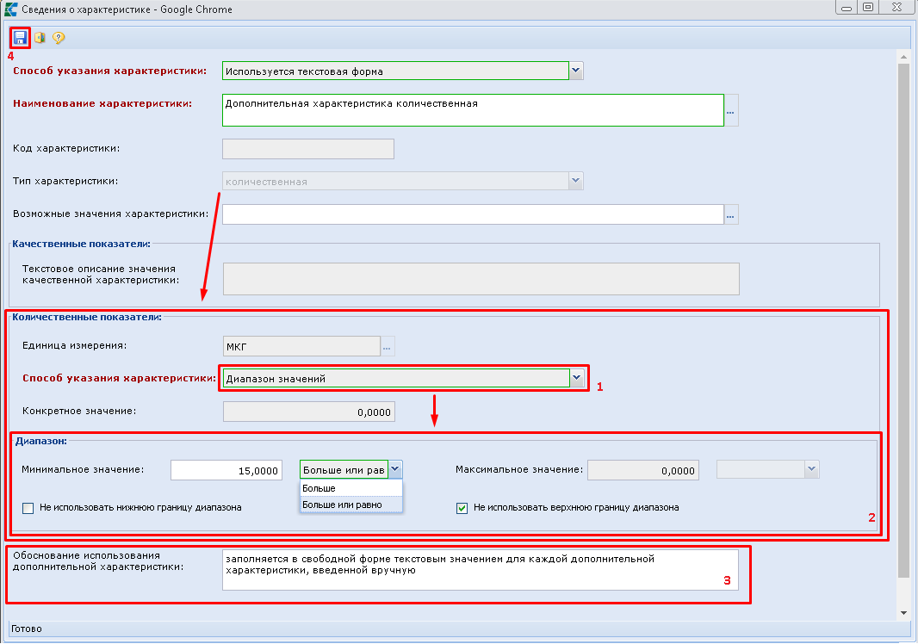

Рисунок 12. Сведения о количественной характеристике

В форме ввода сведений о КТРУ, в случае использования характеристик, созданных вручную, необходимо обязательно заполнить поле «**Обоснование включения дополнительной информации в сведения о товаре, работе, услуге**» (*Рисунок 13*). В данное поле можно вносить информацию как вручную, так и с помощью выбора значений из справочника.

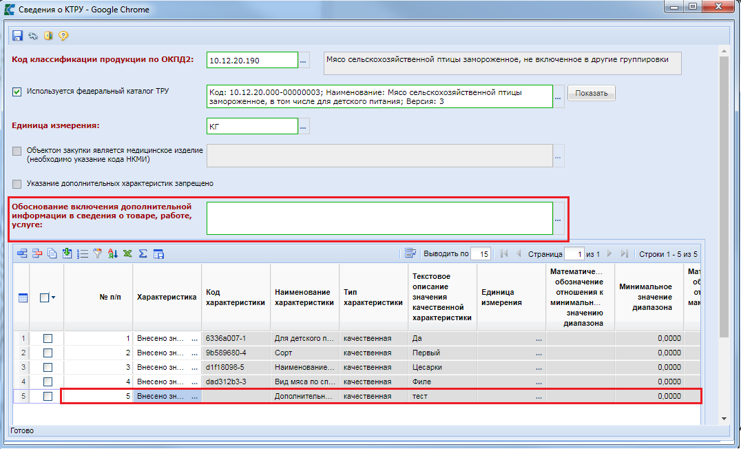

Рисунок 13. Обоснование включения дополнительной информации

Если описание предмета предстоящей закупки предполагается без использования федерального каталога ТРУ, то необходимо вручную заполнить поле «**Наименование товара, работы, услуги**», «**Код ОКПД2**», «**Функциональные, технические, качественные, эксплуатационные характеристики**» (*Рисунок 14*).

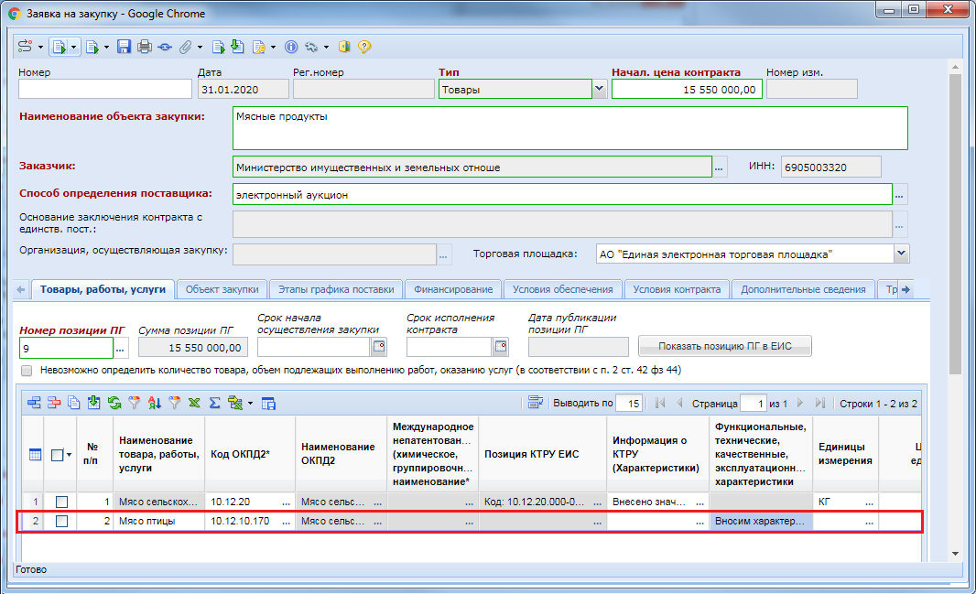

Рисунок 14. Отражение сведений о ТРУ без использования федерального каталога ТРУ